Rabbi Yonah Gross Beth Hamedrosh
Positively Shabbos III – Havdala and ‘Is it Shabbosdik?’

I. Woman and Havdala
שולחן ערוך אורח חיים הלכות שבת סימן רצו
סעיף ח - (לד) נשים חייבות בהבדלה כשם שחייבות בקידוש, <ז> ויש מי שחולק. הגה: ע"כ * (לה) יא לא יבדילו לעצמן רק ישמעו הבדלה (לו) מן האנשים.
(לה) לא יבדילו לעצמן - והב"ח כתב אפילו למ"ד שפטורות מ"מ יכולות להמשיך על עצמן חיוב ולהבדיל לעצמן כמו בשופר ולולב שג"כ פטורות ואפ"ה מברכות…. והנה לפי מה שכתב המ"א לעיל בסק"ד דנהגו הנשים שלא לשתות מכוס הבדלה א"כ בלאו כל הטעמים האיך תבדיל בעצמה והלא אינה יכולה לשתות הכוס וכ"כ בעל דרך החיים אלא כונת המ"א להקל בשאין לה ממי לצאת דאז בע"כ תבדיל לעצמה ותשתה כדי שלא לבטל מצות הבדלה:
(לו) מן האנשים - ואם האנשים כבר הבדילו לעצמם או שנתכונו לצאת בבהכ"נ לא יבדילו כדי להוציא הנשים אם אין שם זכרים גדולים או קטנים ששומעין ממנו דלהיש חולקין הוא ברכה לבטלה [מ"א וש"א] והנה בספר זכור לאברהם בערך הבדלה וכן בספר ברכי יוסף הביאו כמה פוסקים דס"ל דאפילו מי שהבדיל כבר יכול להבדיל בשביל הנשים מ"מ למה לנו להכניס עצמן בחשש ספק לענין ברכה אחרי דהיא יכולה להבדיל בעצמה …

ערוך השולחן אורח חיים סימן רצו
סעיף ה - וראיתי מי שכתב דאיש שכבר הבדיל לא יבדיל בשביל נשים כמו שהאיש אינו מברך על השופר בשביל הנשים כשהוא כבר יצא כמ"ש בסי' תקפ"ט [א"ר סקי"ח] ולי נראה שאין זה דמיון דבשופר פשיטא שאין שום חיוב עליהן אבל הבדלה לרוב הפוסקים חייבות ונהי נמי דלמיעוט יש לחוש שמא פטורות ובוודאי אם יכולות להבדיל לעצמן יותר טוב אבל אם אין יכולות מותר ומצוה לאיש לעשות בשבילן הבדלה שכן דעת רוב הפוסקים [כנלע"ד]

שו"ת אגרות משה אורח חיים חלק ד סימן צא
ד' בענין שמיעת הבדלה ע"י טעלעפאן /טלפון/ לאשה הנמצאת בבית החולים הנה אם אי אפשר לה שתשמע הבדלה במקומה ודאי יש לה לשמוע על הטעלעפאן שיותר נוטה שיוצאה בזה כדכתבתי בתשובה חאו"ח ח"ב סימן ק"ח גבי קריאת מגילה וה"ה גבי הבדלה משום דכל מצות דבור דבחול הוא כמגילה לבד ק"ש ובהמ"ז =קריאת שמע וברכת המזון= שצריך למחות באלו הרוצים לצאת במייקראפאן /במיקרופון/, שלכן כיון שא"א לה לשמוע הבדלה בבית החולים צריכה לשמוע ע"י הטעלעפאן, וכן צריך לענות אמן על ברכה ששומעין ע"י טעלעפאן וע"י מייקראפאן מספק.

II. Besamim and Ner
שולחן ערוך אורח חיים הלכות שבת סימן רצז
סעיף א - (א) מברך על [א] הבשמים אם יש לו, ואם אין לו (ב) <א> א"צ לחזור אחריהם.
שולחן ערוך אורח חיים הלכות ברכת הפירות סימן ריז
סעיף ג - (יב) מוגמר שמגמרין בו את הכלים (יג) אין מברכין עליו, (יד) לפי שלא נעשה להריח בעצמו של מוגמר אלא כדי ליתן ריח בכלים; <ב> וכן המריח בכלים שהם מוגמרים אינו מברך, לפי שאין עיקר, * (טו) אלא ריח בלא עיקר

שולחן ערוך אורח חיים הלכות שבת סימן רצח סעיף ג
(ט) נוהגים להסתכל ה [ד] <ב> בכפות הידים ובצפרנים. הגה: ויש לראות בצפרני יד ימין ולאחוז הכוס ביד שמאל, ויש (י) לכפוף האצבעות לתוך היד (יא) שאז רואה הצפרנים עם הכפות בבת אחת ולא יראה פני האצבעות שבפנים (זוהר פ' בראשית ובפ' ויקהל).

משנה ברורה סימן רצו
(לא) ומברך על ההדס - ומניחו [כח] ורואה בצפרנים ומברך בורא מאורי האש ואח"כ מחזיר היין לימינו וגומר ההבדלה:

III. Ballplaying
שולחן ערוך אורח חיים הלכות יום טוב סימן תקיח
סעיף א - * (א) מתוך שהותרה הוצאה לצורך אכילה, (ב) הותרה שלא לצורך, (ג) כגון * א קטן (ד) ולולב * וספר תורה וכלים. הגה: * (ה) <א> הצריכים לו * קצת, או שמתירא (ו) ב [ב] שלא יגנובו או שאר פסידא (הגהות סמ"ק ורבינו ירוחם), (ז) אבל אבנים ג וכיוצא בהן, (ח) אסור. הגה: ד <ב> ומותר לשחוק (ט) בכדור, אפילו ברשות הרבים, אע"ג שאינו אלא טיול בעלמא (תוס' ורבי ירוחם); * (י) ה ואם הניח עירוב, מותר לטלטל ולהוציא (יא) כל שיש לו תורת כלי, אע"פ שאינו לצורך היום כלל (ר"ן פ"ב דביצה).

(ט) בכדור אפילו בר"ה - ר"ל אע"ג דעי"ז רגיל להעביר ד"א ממקום למקום אפ"ה מותר דהוא בכלל טיול ושמחת יו"ט ורש"ל כתב דדבר תימה הוא להתיר זה דאין בו צורך היום כלל אלא שחוק של ילדים והנח להם אבל לגדולים שנוהגין כן מנהג רע הוא דאין זה שמחה וטיול אלא שיחת ילדים וקלות ראש ובלא"ה אין דין זה מוסכם לכו"ע דדעת המחבר לאסור כמבואר לעיל בסימן ש"ח סעיף מ"ה.

שולחן ערוך אורח חיים הלכות שבת סימן שח
סעיף מה - אסור לשחוק בשבת ויו"ט (קנז) עב בכדור. הגה: (קנח) עג ויש מתירין, ונהגו להקל (תוס' פ"ק דביצה).
משנה ברורה - (קנח) ויש מתירין - אפשר שטעמם שכיון שעשוי לכך ומיוחד לזה בתמידות לא שייך בו שם מוקצה וכדלעיל בסכ"ב. ומ"מ לכו"ע אסור [קכו] לשחוק בר"ה ואפילו בכרמלית בשבת דבקל הוא שיפול לחוץ מד' אמות ואתי לאתויי אבל ביו"ט מותר אפילו בר"ה לשחוק בו לדעה זו. וכ"ז כששוחק שלא ע"ג קרקע [קכז] אבל ע"ג קרקע לכו"ע אסור משום חשש אשויי גומות וכדלקמן בסי' של"ח לענין שחיקת אגוזים ומ"מ אין למחות בנשים וקטנים דמוטב שיהיו שוגגין ואל יהיו מזידין:

ישעיה נח:יג
יג. אִם תָּשִׁיב מִשַּׁבָּת רַגְלֶךָ עֲשׂוֹת חֲפָצֶיךָ בְּיוֹם קָדְשִׁי וְקָרָאתָ לַשַּׁבָּת עֹנֶג לִקְדוֹשׁ יְהֹוָה מְכֻבָּד וְכִבַּדְתּוֹ מֵעֲשׂוֹת דְּרָכֶיךָ מִמְּצוֹא חֶפְצְךָ וְדַבֵּר דָּבָר:
13. If you restrain your foot because of the Sabbath, from performing your affairs on My holy day, and you call the Sabbath a delight, the holy of the Lord honored, and you honor it by not doing your wonted ways, by not pursuing your affairs and speaking words.

ערוך השולחן אורח חיים סימן שח סעיף ע
הכדורים שמשחקים בהם הם מוקצה שהרי אינם ראוים לתשמיש ואף גם לכסות בהם כלים אינם ראוים מפני שהם מטונפים מטיט ועפר הנדבק בהם בעת השחוק וממילא דאסור לשחוק בכדורים בשבת וי"א דכיון דראוין לשחוק ובהשחוק אין איסור למתענגים בזה לפיכך מותרים בטלטול ומשחקים בהם ויש שמתירין רק ביו"ט ולא בשבת ואינו עיקר [מג"א סקע"ג] וכן המנהג להקל אמנם בירושלמי פ"ד דתענית [הלכה ה] דעיר אחת חרבה בשביל שהיו משחקין בכדור בשבת וכן הוא במדרש איכה על פסוק בלע ד' ולא חמל ע"ש:

שמירת שבת כהלכתה טז:ו
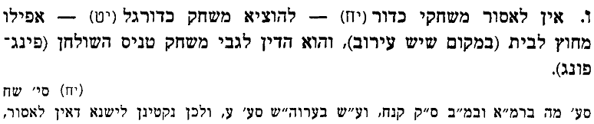
שו"ת חתם סופר חלק ו - ליקוטים סימן צז
היוצא מדברינו אלו לדינא בענין דאמפף וועגען /עגלת קיטור/ הם העגלות ההולכים ע"י קיטור הנה לית בהו לא משום משמש בבע"ח ולא משום נכרי העושה מלאכה בתבערות הגחלים דהרי איכא רוב גוים וליכא אלא משום תחומין.
ושרשו פתוח עלי איסור דאורייתא שבת שבות כמ"ש רמב"ן בביאר בפ' אמור בפסוק שבתון זכרון תרועה וא"כ מאין הרגילים וצריך לומר דשאני ישיבת ספינה דיושב ושובת כמו בחדר מטתו בביתו ואינו עושה שום דבר בגופו ומיא הוא דממטי ליה והוא נח מה שא"כ בהליכתו בתוך התחום להתקרב אל סוף התחום עובר על אם תשיב משבת רגליך ואינו שובת והוה עובדא דחול טפי ועובר על שבות דאורייתא כמו שהסביר הרמב"ן ז"ל במתק לשונו ולפ"ז היינו דוקא בספינה שיושב בקתדרא ואינו מתקרב במעשה גופו ויושב ועוסק בעונג שבתו כמו בביתו ממש אבל הנוסעים בדאמפף וואגען אינו שובת וגופו נע ונד ואי אפשר לו לעסוק בעסקי שבת בשבתו אשר רגיל בהם בביתו ומתקרב אל מקום מסחרו בשבת להיות שם ביום החול פשוט דגרע הרבה טפי ממחשיך על התחום ואיסור גמור הוא אפילו מדאורייתא להרמב"ן הנ"ל ומפורש בדברי קבלה אם תשיב משבת רגליך וגומר ממצוא חפציך כנלע"ד פשוט וברור בעזה"י.

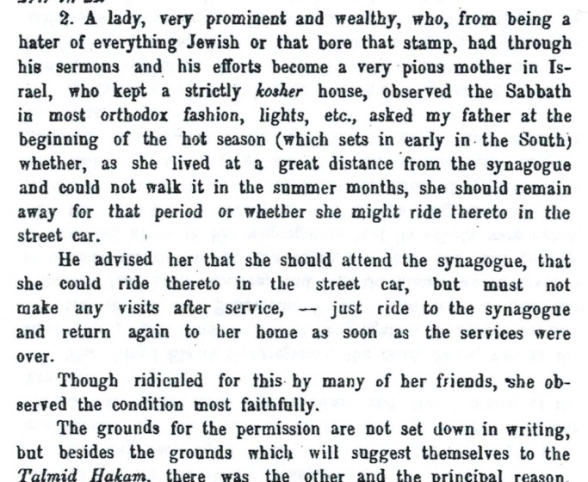
Rav Betzalel Illoway – Milchomos Elokim – p. 33

